BAB III
ANALISA DANPERANCANGAN

3.1 Analisa Sistem
Analisa darimasalahsebelumnyaadalahbagaimanamenentukanmakanan yang bergiziuntuk BALITA (bayi lima tahun). Hal inidimaksudkan agar orang tua BALITA dapatmenyiapkan dan menyajikanmakanan yang penuhgiziuntukanakBALITAnya. Makanandengangizi yang tepatinitentunyaakansangatbergunabagi BALITA baikdarisegipertumbuhan badan maupunperkembangankekebalantubuhdari BALITA tersebut.

3.2 IdentifikasiPermasalahan
Berdasarkananalisapermasalahandiatas, makaditemukanpermasalahan-permasalahansebagaiberikut
1. Bagaimanamenentukan menu makanan yang bergizibagi BALITA.
2. Bagaimanamembangunsebuahsistempakarpemilihanmakananbergizibagi BALITA menggunakanmetode CF berbasis web.

3.3 Solusi Permasalahan
BerdasarkanidentifikasipermasalahdiatasmakaditemukansolusiyaitumembuatsebuahSistemPakarPemilihan Menu MakananBergiziUntuk Anak BALITA MenggunakanMetode CF Berbasis Web. Website inidiharapkandapatmembantu orang tua yang memilikianakberusia BALITA (bayidibawah lima tahun) gunamenentukanmakanan yangbergizi untuk dapat dikonsumsi oleh buah hatinya.

3.4 ProsessPerhitunganMetodeCertainty Factor
Sistempakardalampenelitianinimenggunakanmetode Certainty Factor sebagaipenentuhasildari data yang diinputkan oleh user. Denganperhitungansetiapjenismakananakanmemunculkansebuah menu makanandalampersentaseangka yang didapatkandarihasilperhitunganmenggunakanmetode Certainty Factor tersebut. Berdasarkandariketerangandiatasdidapatkankriteria knowledge base sebagaiberikut :
Tabel 3.1Knowledge Base Nilai Bobot Jenis Sayur Menurut Pakar
No | ID | Nama JenisSayur | KandunganGizi (per 100 gram) |  |  |  |  | Bobot
 |  |  | Energi (kkal) | Protein (gram) | Lemak (gram) | Karbohidrat (gram) | Serat (gram) | Pakar | User
1 | JS_01 | Sayur Bayam | 36 | 1,97 | 0,37 | 7,64 | 1,4 | 0,4 | 0,4
2 | JS_02 | Tumis Buncis | 65 | 1,97 | 3,45 | 8,15 | 3 | 0,4 | 0,4
3 | JS_03 | Tumis Kacang Panjang dan Tempe | 140 | 8,97 | 8,54 | 9,65 | 1,7 | 0,8 | 0,4
4 | JS_04 | Sop Sayuran | 30 | 0,88 | 0,8 | 4,97 | 0,3 | 0,4 | 0,4
5 | JS_05 | Sayur Asam | 33 | 1,32 | 1,15 | 5,38 | 1,32 | 0,4 | 0,2

Tabel 3.2Knowledge Base Nasi dan Susu
No | Nama | KandunganGizi (per 1 buah/100 gram) |  |  |  |  | Bobot
 |  | Energi (kkal) | Protein (gram) | Lemak (gram) | Karbohidrat (gram) | Serat (gram) | Pakar | User
1 | Nasi | 129 | 2.66 | 0.28 | 27.9 | 0.4 | 0,4 | 0,6
2 | Susu | 146 | 7,85 | 7,93 | 11.03 | 0 | 0,8 | 0,6

No | ID | Nama JenisLauk | KandunganGizi (per 100 gram) |  |  |  |  | Bobot
 |  |  | Energi (kkal) | Protein (gram) | Lemak (gram) | Karbohidrat (gram) | Serat (gram) | Pakar | User
1 | JL_01 | Udang Rebus | 138 | 26,5 | 2,26 | 1,19 | 0 | 0,8 | 0,4
2 | JL_02 | Perkedel Kentang | 21 | 0,46 | 1,12 | 2,48 | 0,2 | 0,2 | 0,4
3 | JL_03 | Tempe Goreng | 34 | 2 | 2,28 | 1,78 | 0 | 0,4 | 0,2
4 | JL_04 | Hati Ayam Goreng | 116 | 16,92 | 4,83 | 0 | 0 | 0,6 | 0,4
5 | JL_05 | Ayam Goreng | 260 | 21,93 | 14,55 | 10,76 | 1,4 | 1 | 0,4
Tabel 3.3 Knowledge Base Nilai Bobot Jenis Lauk Menurut Pakar

Tabel 3.4 Knowledge Base Jenis Buah Menurut Pakar
No | ID | Nama JenisBuah | KandunganGizi (per 1 buah/100 gram) |  |  |  |  | Bobot
 |  |  | Energi (kkal) | Protein (gram) | Lemak (gram) | Karbohidrat (gram) | Serat (gram) | Pakar | User
1 | JB_01 | Pisang | 105 | 1,29 | 0,39 | 26,95 | 3,1 | 0,6 | 0,4
2 | JB_02 | Apel | 72 | 0,36 | 0,23 | 19,06 | 3,3 | 0,4 | 0,2
3 | JB_03 | Jeruk | 62 | 1,23 | 0,16 | 15,39 | 3,1 | 0,4 | 0,2
4 | JB_04 | Pepaya | 39 | 0,61 | 0,14 | 9,81 | 1,8 | 0,4 | 0,4
5 | JB_05 | Mangga | 65 | 0,51 | 0,27 | 17 | 1,8 | 0,4 | 0,2

Tabel 3.5Knowledge Base Nilai Bobot Jawaban User
PilihanJawabanUser | BobotJawabanUser
Tidak | 0
Tidaktahu | 0,2
Sedikityakin | 0,4
Cukupyakin | 0,6
Yakin | 0,8
Sangatyakin | 1
Penggunaan metode Certainty Factor dalam pemilihan menu makanan untuk anak BALITA ini adalah :
a. Pada tahap awal user akan melakukan pemilihan kriteria jenis makanan. Yaitu makanan A, makanan B dan makanan C.
b. Setelah user menginputkan jenis makanan A, B dan C, maka user dapat menekan tombol “Cek Gizi” untuk memproses data input yang telah dipilih user tersebut.
c. Tahap selanjutnya sistem akan memulai perhitungan menggunakan metode Certainty Factor dan data hasil dari perhitungan CF tersebut akan diubah menjadi bentuk presentase.
d. User akan dapat melihat hasil presentase perpaduan 3 jenis makanan yang akan dihidangkan untuk anak BALITAnya.

3.5 PenyelesaianMasalahmenggunakanMetodeCertainty Factor
BerikutiniadalahcontohkasuspenyelesaianSistemPakarPemilihan Menu MakananBergiziUntuk Anak BALITA MenggunakanMetode CF BerbasisWeb :
a. Pada Tahapawal user akanmenentukan dan memilih 3 jenismakanantersebut. User akanmemilih 1 dari 3 jenismakanandalamsistempakariniyaitusayur, lauk dan juga memilihsatujenisbuah yang nantinyaakandihidangkan.
Tabel3.6 ContohKasusJenisSayur
No | ID | Nama
1 | JS_01 | Sayur Bening Bayam
2 | JS_02 | Tumis Buncis
3 | JS_03 | Cah Labu Siam
4 | JS_04 | Sop Ayam & Sayuran
5 | JS_05 | Sayur Asam
Tabel 3.7ContohKasusJenisLauk
No | ID | Nama
1 | JL_01 | Udang Rebus
2 | JL_02 | Perkedel Kentang
3 | JL_03 | Tempe Goreng
4 | JL_04 | Hati Ayam Goreng
5 | JL_05 | Ayam Goreng

Tabel 3.8ContohKasusJenisBuah
No | ID | Nama
1 | JB_01 | Pisang
2 | JB_02 | Apel
3 | JB_03 | Jeruk
4 | JB_04 | Pepaya
5 | JB_05 | Mangga

b. Setelah itu user memilih salah satudari 5 jenissayur, lauk dan buah yang akandihidangkan. Jenismakanan yang dipilih oleh user tersebutmemilikikriterianilaibobot user, yaitunilai “0,4” untukjenissayur “SayurAsam”, nilai “0,6” untukjenislauk “PerkedelKentang” dan nilai “0,4” untukbuah “Pisang”.
Tabel 3.9ContohKasus User Input
No | ID | Nama | Bobot
 |  |  | Pakar | User
1 | JS_05 | Sayur Asam | 0,4 | 0,2
2 | JL_02 | Perkedel Kentang | 0,2 | 0,4
3 | JB_01 | Pisang | 0,6 | 0,4

c. Pada tahapselanjutnyasistemakanmelakukanperhitunganmenggunakanrumusperhitungan pada Metode Certainty Factor. Pada tahapiniterdapatnilaibobot susu dan nasi sebagainilai default ataunilai yang sudahadapada sistem, halinidikarenakan nasi dan susu tersebutharusadadalamsetiappenyajiandalam menu makanan. Tahapperkaliantersebutdilakukandengancaramelakukanperkalianantaranilaibobot CF Rule yang didapatdaripakar, yaituahligizidengannilaibobot CF Rule user yang ada pada tiapjenismakanan. Berikutadalahtahapperhitungannya pada contohkasusini :
• CF Susu = CF(rule)*CF(user)
= 0,8 * 0,6
= 0,48
• CF Nasi = CF(rule)*CF(user)
= 0,4 * 0,6
= 0,2
• CF JenisSayur
(SayurAsam) = CF(rule)*CF(user)
= 0,4 * 0,2
= 0,08
• CF JenisLauk
(PerkedelKentang) = CF(rule)*CF(user)
= 0,2 * 0,4
= 0,08
• CF JenisBuah
(Pisang) = CF(rule)*CF(user)
= 0,6 * 0,4
= 0,24
d. TahapselanjutnyaadalahmendapatkannilaiCFcombinedenganrumus CFJenisMakanan1 ditambahkandengan CFJenisMakanan2 dikalikandengan 1 dikurangidenganhasil CFJenisMakanan1. Pada contohkasusiniterdapatlebihdari 2 jenismakanan, makaberikutadalahtahapperhitungannya pada contohkasusini :
• CFC1 = CF Susu + CF Nasi * (1- CF Susu)
= 0,48 + 0,24 * (1 - 0,48)
= 0,6048
• CFC2 = CFC1 + CF JenisSayur * (1 - CFC1)
= 0,6048 + 0,08 * (1 – 0,6048)
= 0,636
• CFC3 = CFC2 + CF JenisLauk * (1 - CFC2)
= 0,636 + 0,08 * (1 - 0,636)
= 0,665
• CFC4 = CFC3 + CF JenisBuah * (1 – CFC3)
= 0,665 + 0,24 * (1 - 0,6048)
= 0,7598
e. Pada tahapinisistemakanmenentukannilaipresentase yang didapatkandenganrumusmelakukanperkalianantaranilaihasildariCfcombinedenganangka 100. Pada contohkasusdiatasdilakukandengancara CFC4 dikalikandengan 100. Berikutadalahtahapperhitungannya :
• Presentase = CFC4 * 100
= 0,7598 * 100
= 75,98%
f. Setelah itusistemakanmenampilkanhasilberupapresentasekecocokanantara 2 jenismakanan dan buahuntukmenjadisebuah menu makanan. Pada contohkasusinitelahdidapatkanhasilbahwakombinasijenismakanan “SayurAsam”, “PerkedelKentang”, “Pisang” memilikipresentasesebesar 75,98. Berdasarkannilaipresentasediatasmaka menu makanandiatasmemilikikriteria “Baik”.

3.6 PerancanganSistem
Berikutiniadalahtahapan-tahapan yang dilakukangunamembangunsebuahSistemPakarPemilihan Menu MakananBergiziUntuk Anak BALITA MenggunakanMetode Certainty Factor Berbasis Web.

3.6.1 Use Case
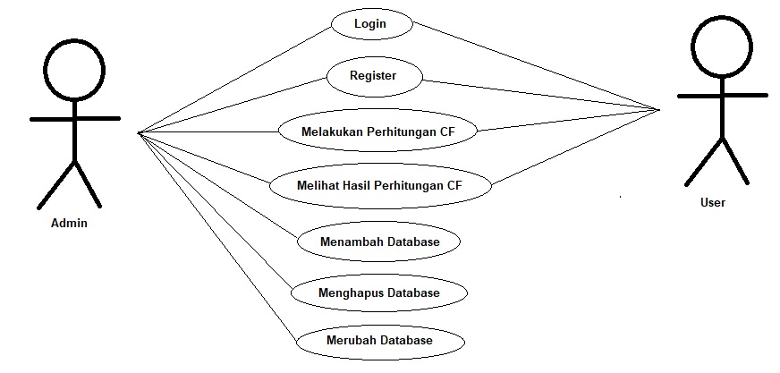
Gambar 3.1 Diagram Use Case

3.6.2 Activity Diagram
Berikutiniadalahtahapan-tahapan yang ada pada activity diagram di SistemPenunjang Keputusan Pemilihan Menu MakananBergiziUntuk Anak BALITA MenggunakanMetode CF (Certainty Factor) Berbasis Web.

1. Activity Diagram Login
Activity diagram login menjelaskanbagaimana user mengisi username besrta password lalumengirimkankepadasistemjikagagalakankembalikeawalsedangkanjikaberhasilakanmasukkehalamanutama.
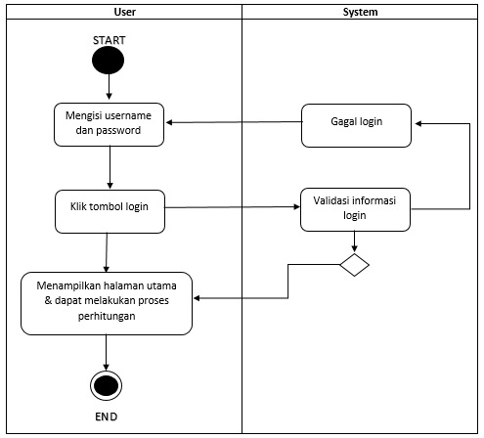
Gambar 3.2 Activity Diagram
2. Activity Diagram Register
Activity Diagram Register menjelaskanbagaimanaketika user mengisiinformasitentang user untukmelakukanregistrasiakun.
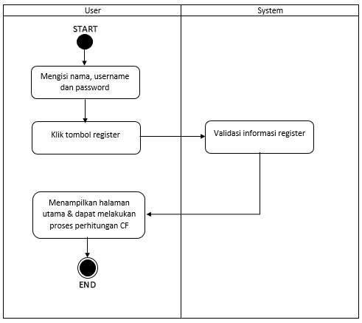
Gambar 3.3 Activity Diagram Register

3. Activity Cek Gizi BALITA
Activity Cek Gizi BALITA menjelaskantentangbagaimanaperhitunganmetode Certainty Factor (CF) berjalanketika user memberikan input data untuk di proses.
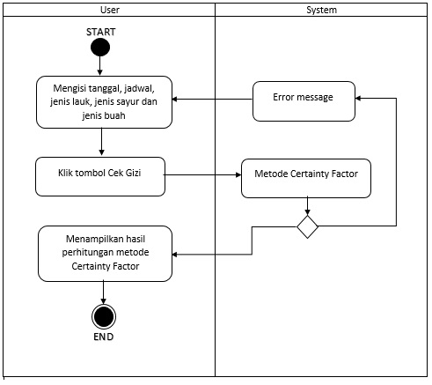
Gambar 3.4 Activity Cek Gizi BALITA

4. Activity LihatGizi BALITA
Berikutadalah activity diagram yang menjelaskanalur proses yang terjadiketikauser inginmelihatjadwal menu makanan yang sudah di proses oleh metode Certainty Factor dan sudahtersimpan pada database.
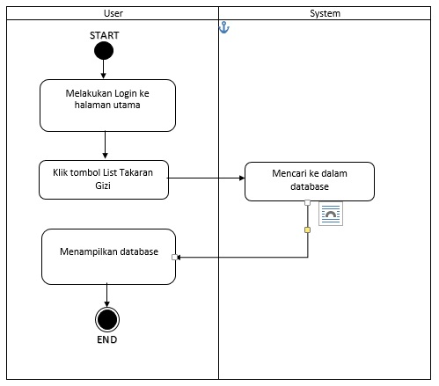
Gambar 3.5 Activity Lihat Gizi BALITA

3.7 Flowchart
Berikutiniadalahgambar 3.6 yang menjelaskanflowchart proses darisistempakarpemilihan menu makanan BALITA menggunakanmetode CF berbasis web
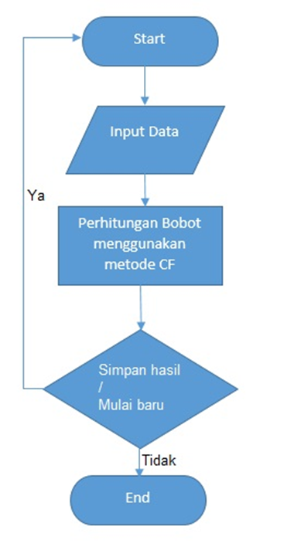
Gambar 3.6 Flowchart proses sistempakar pada web

3.8 PerancanganUser Interface
User Interface atautampilanantarmukaadalahtampilan pada website yang akan di tampilkan dan dilihat oleh user pada saat user mengakses website sistempakarini. Sebelummembuat user interface jadi pada website inimakadiperlukansebuahperancangan user interface berupa wireframe terlebihdahulu agar pembuatantampilanjadi pada website sistempakarinilebihmudah. Berikutadalah wireframe pada website yang akandibuat :
a. Halaman Utama
Halaman Utama berisiartikeltentangpengertian BALITA, pengertianmakananbergizi, pentingnyamakananbergiziuntuk BALITA dan akibat yang ditimbulkanjikakandungangizi pada BALITA tidaktercukupi.
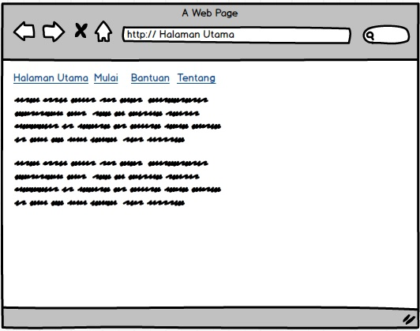
Gambar 3.7 DesainHalaman Utama
b. Halaman Mulai
Pada halamanMulaiiniakanmemuatperhitungandarisistempakarpemilihanmakananbergiziuntukanakusia BALITA tersebut. Pada halamanini user akandapatmelakukan input dan melihathasildariperhitungansistem yang berupasebuah menu makanandarikombinasi 2 jenismakanan. Hasil tersebutberisitentangnama menu makanan yang telahdigabungkan dan memenuhipresentasekriteria minimal.

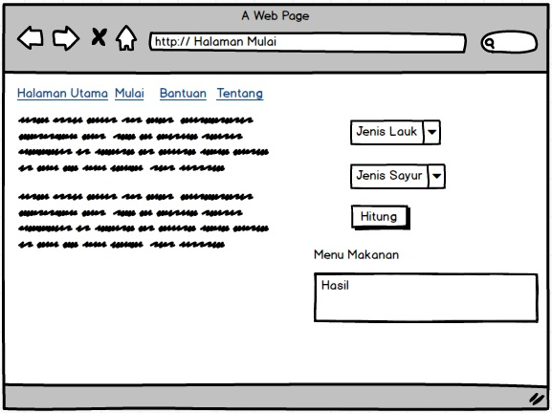
Gambar 3.8 Desain Halaman Mulai
c. Halaman Bantuan
Pada halamanini user akandapatmelihattentangcara-carapenggunaandari website sistempakarini. User juga akanmendapatpenjelasantentangnilaikriteria yang ada pada website sistempakartersebut.
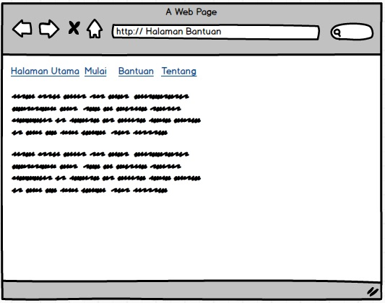
Gambar 3.9 Desain Halaman Bantuan

d. Halaman Tentang
Pada halamantentangini user akandapatmelihatinformasitentangpenulis.
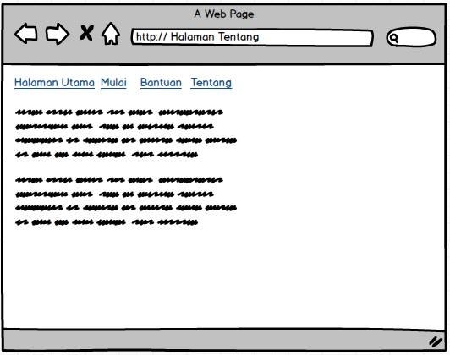
Gambar 3.10 Desain Halaman Tentang

3.9 Perancangan Basis Data
Berikut ini adalah ERD (Entity Relationship Diagram) dari Sistem Pakar Pemilihan Menu Makanan pada BALITA Menggunakan metode CF berbasis Webdapatdilihat pada gambar 3.11.
